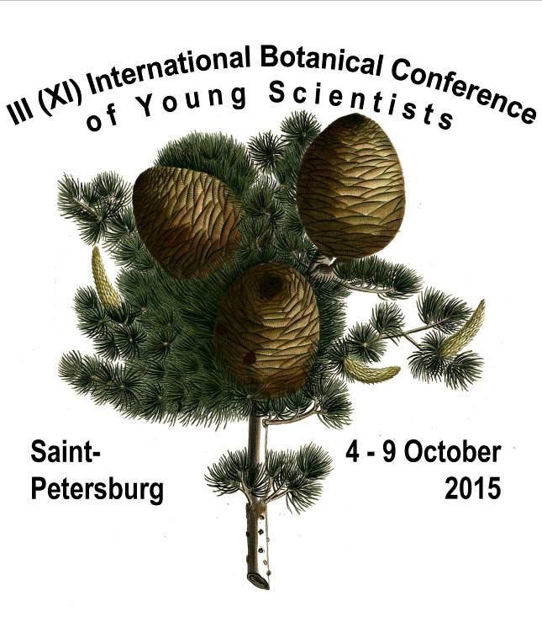

Федеральное государственное бюджетное учреждение науки
Ботанический институт им. В.Л. Комарова Российской академии наук
Научно-образовательный центр БИН РАН
Совет молодых ученых БИН РАН
РУССКОЕ БОТАНИЧЕСКОЕ ОБЩЕСТВО

приглашают молодых ученых, студентов и аспирантов принять участие в
III (XI) Международной Ботанической Конференции
молодых ученых в Санкт-Петербурге
4 – 9 октября 2015 года
Оргкомитет конференции:
Проф., д.б.н. В. Т. Ярмишко, директор БИН РАН, вице-президент РБО (председатель); к.б.н. Г. Ю. Виноградова, к.б.н. С. В. Волобуев, к.б.н. О. Н. Воронова, А. А. Гниловская, к.б.н. Е. О. Головина, к.б.н. П. Г. Ефимов (зам. председателя), к.б.н. Е. Л. Ильина, Ю. Г. Калугин, к.б.н. П. Н. Катютин, к.б.н. А. П. Кораблев, А. В. Леострин, к.б.н. Н. А. Медведева, А. О. Пестеров, к.б.н. О. А. Пестерова, к.б.н. Н. В. Петрова, С. С. Попова, К. В. Сазанова, к.б.н. C. В. Сеник, д.б.н. А. П. Серёгин, С. В. Смирнова, к.б.н. А. В. Степанова, к.б.н. Е. В. Тютерева

Научная программа Конференции предусматривает проведение пленарных заседаний и работу по следующим секциям:
- Систематика и филогения высших растений (Морфолого-географическая и молекулярная систематика, эволюция и филогения сосудистых растений и мохообразных. Хромосомные числа).
- Микология и лихенология (Биоразнообразие, систематика, эволюция, физиология, генетика, экология, фитопатология, редкие виды и проблемы охраны).
- Альгология (Флористика, систематика, экология, физиология, генетика, биохимия, охрана).
- Анатомия и морфология растений (Сравнительная, экологическая).
- Клеточная и молекулярная биология и метаболизм растений и грибов (Физиология, биохимия, биология развития, молекулярная генетика, биотехнология. Взаимоотношения растений, грибов и микроорганизмов).
- Эмбриология и репродуктивная биология растений (Морфогенез репродуктивных структур и механизмы его регуляции, молекулярно-генетический и гормональный контроль. Амфимиксис и апомиксис).

- Геоботаника (Классификация растительности, структура и динамика растительных сообществ, география и картография растительного покрова, экология растительных сообществ).
- География высших растений (Флористика, составление региональных списков, сравнительный анализ флор, географический анализ распространения отдельных таксонов).
- Палеоботаника (Палеофлористика, эволюция, биостратиграфия. Анатомия и систематика ископаемых растений).
- Ботаническое ресурсоведение (Экономическая ботаника, этноботаника, запасы полезных растений, биологически активные вещества, растительные материалы в промышленности и медицине).
- Охрана растений и загрязнение окружающей среды (Биоиндикация, мониторинг природной среды, охраняемые территории, динамика численности растений).
- Интродукция растений (Коллекции открытого и закрытого грунтов ботанических садов: теоретические и практические аспекты интродукции).

В рамках конференции будут проведены пленарные и секционные заседания в соответствии с представленными направлениями. На пленарные заседания приглашены ведущие специалисты с докладами, представляющими интерес для всех участников Конференции.
На секционных заседаниях представляются только устные доклады. Стендовая сессия не проводится.
Планируются методические семинары в формате круглых столов по темам: «Применение ГИС-технологий в ботанике и микологии», «Современные методы секвенирования» и «Современные методы микроскопии».
Сборник тезисов будет издан к открытию Конференции.
Рабочие языки конференции – русский и английский.
Для предварительной регистрации в качестве участника III (XI) Международной Ботанической Конференции молодых ученых в Санкт-Петербурге нужно заполнить до 1 апреля 2015 г. регистрационную форму, пройдя по следующей ссылке:
https://docs.google.com/forms/d/1gTN075OE5DT2tV19fSPRtmcvvbkX7NwulI4oTMqeL18/viewform
На указанный в регистрационной форме электронный адрес будет отправлено подтверждение о предварительной регистрации, и до 1 апреля 2015 г. будет выслано второе информационное письмо, в котором будут указаны правила оформления тезисов, условия оплаты публикации и участия в Конференции, объявлены темы пленарных и секционных лекций, дана информация об условиях проживания участников конференции и прочие необходимые сведения.
Прием тезисов будет проводиться до 31 августа 2015 г. включительно.
В заключительный день конференции будут организованы автобусные экскурсии в Старую Ладогу, на Ижорскую возвышенность и в Царское Село. В дни работы конференции, участников ждут также экскурсии по городу, парку и оранжереям БИН РАН.

Адрес Оргкомитета Конференции:
ФГБУН Ботанический институт им. В.Л. Комарова РАН
ул. Профессора Попова, д. 2
197376, Санкт-Петербург, Россия
тел. +7(812) 346 0854
Электронная почта (предпочтительная форма связи с оргкомитетом): mol2015@binran.ru

